6. napirendi pont Szám: 5/760/2015.
E L Ő T E R J E S Z T É S
A Balatonakali Képviselőtestület 2015. szeptember 29-i nyilvános ülésére

Tárgy: A vagyonrendelet módosítása

Előadó: Koncz Imre polgármester

Előkészítette: Dr. Szabó Sándor kirendeltség vezető

TISZTELT KÉPVISELŐTESTÜLET!

Több ingatlanunkat érintette változás az utóbbi időben, amit még át kell vezetnünk a vagyon-rendeletünk mellékletében.

- 2014. során Roger Heck átadta nekünk a balatonakali közparki (599/94 hrsz-ú 1786 m² és az 599/109 hrsz-ú 4032 m² térmértékű), és az út (599/103 hrsz-ú 975 m² térmértékű) in-gatlanokat önkormányzati tulajdonba, és ezeket a vagyonrendeletünkben a törzsvagyon for-galomképtelen vagyonkörébe soroltuk be.

- A Lohn Nikolettával 2014-ben kötött településrendezési szerződés alapján a Balatonakali 1608/1 hrsz-ú Hokuli étterem előtti út területének egy része került az önkormányzatunknak térítésmentesen átadásra a napokban, és ezt a vagyonrendeletben szintén a törzsvagyon forgalomképtelen vagyonkörébe soroljuk be.
Itt majd még az ingatlan megnevezését is módosítani kell „közútra”, mert jelenleg „kivett közforgalom elől elzárt magánút” megnevezésű. De szükséges további telekhatár-rendezést is végrehajtanunk, mert az út fele az 1305/12 hrsz-ú „beépítetlen terület” megnevezésű forga-lomképes területünkbe és egy harmadik kis darab az 1306 hrsz-ú Kútirét utcánkba nyúlik be.
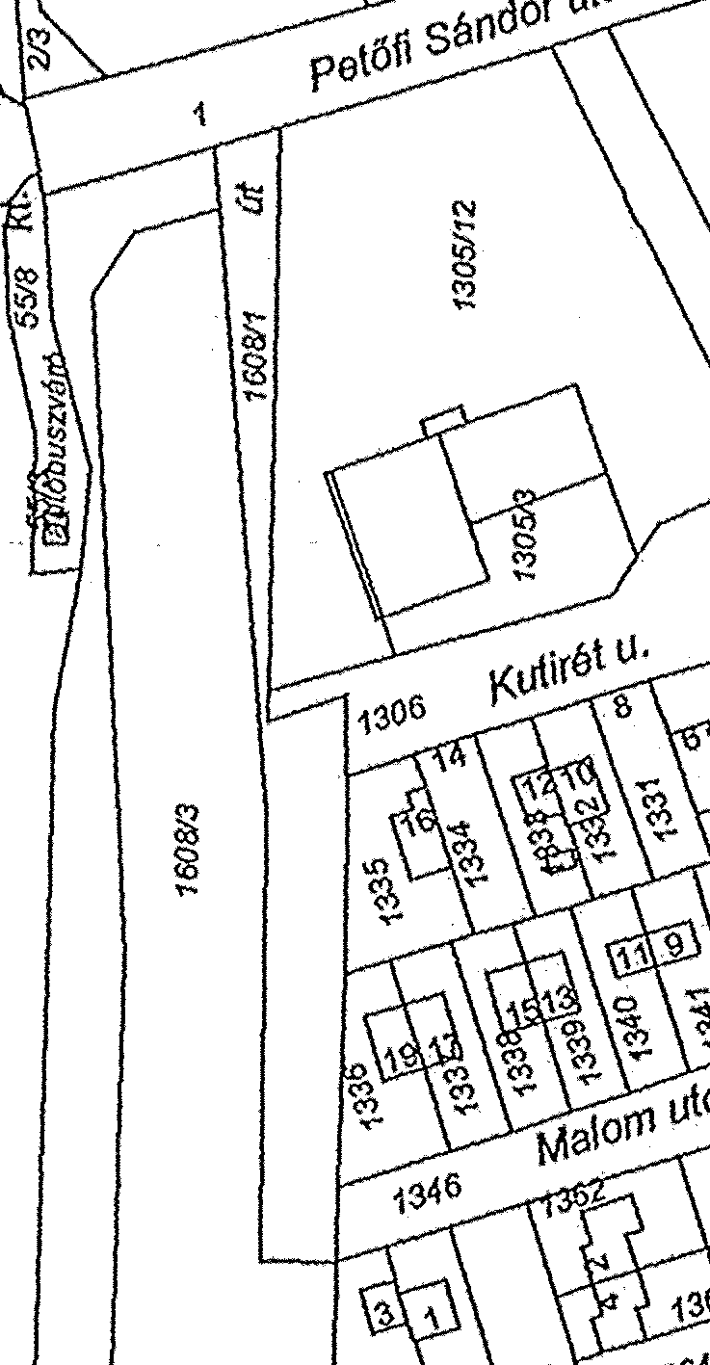
(plusz még ezután kerül majd a parcellázást követően a tulajdonunkba a Nagymező utcában 1-1 építési telek, zöldterület, amivel szintén így módosítani kell a rendeletet)

- Nemrég hozott határozatot a Földhivatal a Halomhegy Kft-től 2 éve megvásárolt 188/2, /4 és a /5 hrsz-ú ingatlanaink telekhatár-rendezési vázrajzának engedélyezéséről. (Melléklet)
Az újonnan létrejövő 188/10 hrsz-re szeretnénk a fizikai állomány épületeit felhúzni ill. a 188/11 hrsz-ú „legelőre” szeretnénk mandulást telepíteni, ami a telepítést követően átmegy majd „gyümölcsös” megnevezésbe.
De amíg ezek nem készülnek el, addig ezek is a többivel (a 188/6 hrsz-ú közút kivételével, mely forgalomképtelen) az üzleti vagyon forgalomképes körébe tartoznak.
Jóvá kell hagyni a mellékelt változási vázrajzot és a rendelet módosítását.

Kérem a Képviselőtestületet, az előterjesztést megvitatni és a határozati javaslatokat elfogadni szíveskedjenek!

HATÁROZATI JAVASLAT
I.

Balatonakali község Önkormányzatának Képviselőtestülete
1.) jóváhagyja a 188/2, a 188/4 és a 188/5 hrsz-ú ingatlanok összevonását és megosztását a 8/201/2015. munkaszám alatt elkészített telekhatár-rendezési vázrajz szerint.
(A változási vázrajz a határozat mellékletét képezi.)

Ennek alapján a fenti ingatlanok
- a 188/6 hrsz-ú „kivett, közút” megnevezésű, 341 m²,
- a 188/7 hrsz-ú „kivett beépítetlen” megnevezésű, 1009 m²,
- a 188/8 hrsz-ú „kivett beépítetlen” megnevezésű, 1009 m²,
- a 188/9 hrsz-ú „kivett beépítetlen” megnevezésű, 1009 m²,
- a 188/10 hrsz-ú „kivett beépítetlen” megnevezésű, 3134 m², és a
- a 188/11 hrsz-ú „legelő” megnevezésű, 15.796 m²,
ingatlanokra változnak.

2.) A létrejövő 188/6 hrsz-ú ingatlant a forgalomképtelen törzsvagyonba, a többit pedig a forgalomképes üzleti vagyoni körbe sorolja be.

3.) Az eljárás során felmerülő költségeket költségvetésének tartalék kerete terhére biztosítja.

Felhatalmazza a polgármestert a szükséges intézkedések megtételére.

Határidő: azonnal
Felelős: polgármester

HATÁROZATI JAVASLAT
II.
Balatonakali község Önkormányzatának Képviselőtestülete
1.) a tulajdonába került 1608/1 hrsz-ú ingatlan „kivett köz-forgalom elől elzárt magánút” megnevezését „közút” meg-nevezésre módosítja és a forgalomképtelen törzsvagyoni körbe sorolja be.

2.) Felkéri a polgármestert, hogy az út tényleges nyomvona-lának megfelelő (az 1305/12 és az 1306 hrsz-ú önkormány-zati ingatlanokat érintő) telekhatár-rendezési vázrajzot ké-szítesse el és a Földhivatalnál vezetesse át.

Az eljárás során felmerülő költségeket költségvetésének tartalék kerete terhére biztosítja.

Felhatalmazza a polgármestert a szükséges intézkedések megtételére.

Határidő: azonnal
Felelős: polgármester

HATÁROZATI JAVASLAT
III.
Balatonakali község Önkormányzatának Képviselőtestülete
Az önkormányzat vagyonáról és a vagyonhasznosítás sza-bályairól szóló 7/2013. (V. 10.) önkormányzati rendelet módosítására irányuló rendelet-tervezetet elfogadja és 8/2015. (X. .) szám alatt önkormányzati rendeletei közé iktatja.

Határidő: azonnal
Felelős: jegyző

Balatonakali, 2015. szeptember 23.

Koncz Imre
Polgármester

Balatonakali Község Önkormányzata Képviselőtestületének
8/2015. (X. .) önkormányzati rendelete

Az önkormányzat vagyonáról és a vagyonhasznosítás szabályairól
szóló 7/2013. (V. 10.) önkormányzati rendelet módosításáról

Balatonakali Község Önkormányzat Képviselőtestülete Magyarország Alaptörvényének 32. cikk (2) bekezdésében kapott felhatalmazása alapján, Magyarország Alaptörvényének 32. cikk (1) bekezdés e) pontjában meghatározott feladatkörében eljárva a következőket rendeli el:

1. § (1) Az Önkormányzati törzsvagyon forgalomképtelen vagyoni körébe sorolja be a
a) Balatonakali 599/94 hrsz-ú 1786 m² és a 599/109 hrsz-ú 4032 m² térmértékű, „közpark” megnevezésű ingatlanokat.
b) Balatonakali 599/103 hrsz-ú 975 m²; a 1608/1 hrsz-ú 1137 m² és a 188/6 hrsz-ú 341 m² térmértékű, „közút” megjelölésű ingatlanokat.

(2) A forgalomképes üzleti vagyoni körbe sorolja be a
a) 188/7 hrsz-ú 1009 m²; a 188/8 hrsz-ú 1009 m², a 188/9 hrsz-ú 1009 m², és a 188/10 hrsz-ú 3134 m² térmértékű, „kivett beépítetlen terület” megnevezésű ingatlanokat.
b) 188/11 hrsz-ú „legelő” megnevezésű, 15.796 m² ingatlant.

(3) Törli a vagyonnyilvántartásból a telekhatár-rendezéssel megszűnt Balatonakali 188/2, 188/4 és a 188/5 hrsz-ú ingatlanokat.

2. § (1) A fenti módosítások a rendelet mellékleteiben, és az ingatlankataszterben átvezetésre kerülnek.

(2) A rendelet a kihirdetése napját követő napon lép hatályba.

(3) E rendelet A jogalkotásról szóló 2010. évi CXXX. törvény 12. § (2) bekezdése alapján 2015. október -én hatályát veszti.

Balatonakali, 2015. szeptember 23.

Koncz Imre Németh Tünde
polgármester jegyző

Kihirdetve:
Balatonakali, 2015. október .

Németh Tünde
jegyző

